石 河 子 大 学
田径高水平运动队建设项目自评报告

目 录

一、石河子大学高水平运动队建设项目自评报告………………………………........…3
（一）组织领导………………………………………………………………………….3
（二）教练员队伍建设…….…………………………………………………………….5
（三）体育场馆设施……………………………………………………………………..7
（四）可提供的保障经费………………………………………………………………8
（五）教学管理…………………………………………………………………………..8
（六）该项目已取得的竞赛成绩………………………………………………………..9
（七）国家学生体质健康标准实施情况………………..……………………………..9
（八）学生阳光体育实施情况………………………………………………………...10
二、“新申请学校”高水平运动队建设项目申报表…………………………………..…..12
三、“新申请学校”高水平运动队建设项目自评表…………………………………...…15

石 河 子 大 学
申报教育部高水平运动队建设项目自评报告

石河子大学位于新疆天山北麓被誉为戈壁明珠的石河子市，石河子大学是1996年由石河子医学院、石河子农学院、兵团师范专科、五家渠财校合并而成，2008年石河子大学跨入国家“211工程”重点建设高校行列，是国家西部重点建设高校。石河子大学高度重视学校竞技体育的发展，2001年石河子大学体育学院成立，设体育教育和运动训练2个本科专业，有二级学科硕士点1个，有“教育部高水平运动队（跆拳道）”1个，是“中国体育非物质文化遗产保护和推广单位”、“国家体育总局啦啦队学校”、“全国大学生体育协会定向越野分会副主席单位”。2002年新疆生产建设兵团竞技体育运动学校在石河子大学落成，成为石河子大学附属单位。同年，石河子大学成为兵团培养高水平运动员的训练基地和体育后备人才的培养基地。
合并前各学校都有独立的田径运动开展历史。例如每年举办田径运动会，兵团师范专科、农学院、医学院都有业余田径队，常年参加自治区的大中学生田径运动会。农学院和师范曾于1992年、1994年组队参加全国农垦系统大学生运动会，取得了优异的成绩。
大学正式合并后，田径运动有了更大的发展。大学每年的五月份举办田径运动会，在这之前各学院还要组织自己学院的田径选拔赛，各参赛单位都会在1─2个月前专人负责运动队的训练并请体育学院田径专修的同学任教练。大学田径队也由原来赛前集训过渡到现在的常年训练，假期和赛前停课集训，每年春节最多也就休息一周。2016年在新疆大学生田径运动会上获得体总分第一，并再全国大学生田径锦标赛中获得各个组别的金、银、铜及其他名次。
田径课程是体育专业的传统基础课程，石河子大学自从有体育专业就开设了田径课，从未间断。目前是石河子大学一类重点建设课程，大学每年拨专款支持田径课程的建设。2005年《田径》多媒体课件获教育部课件比赛优秀奖，2007年获得石河子大学网络课件立项，2009年完成《田径》教学辅导教材的编写（石河子大学教材立项）。
石河子大学下设体育学院，拥有体育教育和运动训练两个专业，为田径运动常年开展训练提供了人员保证。
一、组织领导
（一）领导重视
学校历届领导非常重视学校竞技体育的发展，把校运动队的建设工作列入学校工作计划并安排落实。学校每年定期召开校体育运动委员会工作会议，研究教练员聘任、训练、参赛等事宜。学校经费预算严格保障体育运动各项工作的开支，对竞技体育的开展给予高度支持和政策保障。
（二）组织机构
学校设立了以主管体育工作的副校长为领导，体育学院、教务处、计财处、后勤处、纪委、校医院、学生处等职能部门负责人和相关学院领导共同协作的校体育运动委员会，明确责任权限，制定了一系列有关校运动队建设的管理文件，保证了校运动队健康的、卓有成效地的发展。
石河子大学
体育运动委员会
田径队队员
石河子大学
计财处
体育学院
田径教练组

石河子大学
校副书记
石河子大学
教务处
体育教育系
运动训练系
团委、学生工作办公室、
校医院
校运动康复中心

图1 石河子大学高水平运动队组织机构图
注：1. 表示各部门、机构及人员之间的直属工作关系
2. 表示有关部门与人员之间的协调关系
（三）发展规划
学校运动队的发展按照体教结合的指导思想，充分发挥石河子大学的办学条件和资源优势，有计划、有步骤地加强建设。以全国学生运动会和全国大学生田径锦标赛球取得优异成绩为目标；以建立健全训练体系为重点；以培养一支适应兵团竞技体育发展需要的人才为基础；以训练工作和竞赛体制改革为突破口；以加大资金投入、政策上的支持为保障，实现校运动队竞技水平的稳步提高。
运动队规划：培养一支高素质的训练、竞赛组织管理人才和一批能够在国家级比赛中冲击奖牌的高水平运动员。组建一支以教练员为主导，由科技人员、管理人员和后勤保障等人员协同的训练团队。实现管理制度化、规范化，形成比较完善的训练体系、竞赛体系、后备力量培养体系和后勤保障体系。
竞赛成绩规划：力争在2018年自治区大中学生田径运动会中保持团体总分冠军，在2019年全国大学生田径锦标赛中获得单项冠军，2020年获得全国大学生田径锦标赛团体总分前八。
人才培养规划：加强对高水平运动员的全面管理与教育培养，规范招生政策、学籍管理、运动训练、竞赛制度等工作。录取后的高水平运动员一律安排在我校的同一学院就读，并设立专职辅导员，对其学习、训练、生活进行管理，协调学训矛盾。为保证和控制高水平运动员训练时间和训练强度，制定考核考勤制度，高水平运动员坚持常年训练，每周5次，赛前1个月为集训期，寒暑假必须参加集训。
二、教练员队伍建设
学校领导及体育学院领导十分重视教练员队伍的选拔和培养，把建设一支高素质的教练队伍，作为一项具有战略意义的措施重点抓。为保证高水平运动队训练水平和竞赛水平的提高，学校制度了《石河子大学高水平运动队教练员竞聘制度管理办法》（石大校体委发[2003] 10号），选拔运动水平高、业务能力强的教师担任教练工作，并不断补充新生力量，教练员队伍的知识结构、年龄结构、学历结构、职称结构合理（见表1）。学校在注重教练员业务能力的同时，也高度重视队伍的科研能力。近年来累计发表科研论文40余篇，主持国家级课题3项、主持省部级课题3项，出版著作、教材10余部，申请是实用性专利1项。（见表2）

表1田径队教练员队伍基本情况
姓名 | 性别/年龄  /职称/学历 | 运动和执教经历
朱梅新 | 男/52/教授/硕士 | 前西安体育学院院队短跑运动员，1990-1996年担任石河子医学院田径队教练员，2000年至今担任石河子大学田径队主教练。同时担任田径专业各课程教师。
李宝国  (中长跑教练) | 男/34/副教授/硕士 | 前辽宁省田径队运动员，田径国家一级裁判员。2008-2017年担任石河子大学田径队中长跑教练， 2013、2015年自治区优秀教练员。田径训练理论与实践课教师。
王健  （跳远教练） | 男/36/副教授/硕士 | 2006-2017年担任石河子大学田径队跳远项目教练。2012-2016连续5年获自治区优秀教练员。田径训练理论与实践课教师。
许翔  （投掷教练） | 男/48/讲师/硕士 | 2003年承担石河子大学投掷教练，国家级田径裁判，获得多次自治区优秀教练员。田径训练理论与实践课教师。
张慧斌  （短跑教练） | 男48 讲师 硕士 | 1993.7-2017年担任石河子大学田径队教练。同时担任田径专业各课程教师。

表2 田径队教练员科研情况
姓 名 | 科研情况
朱梅新  （主教练） | 1.2011年主持国家社科基金项目一项（已结题）  2.2010年主持新疆维吾尔自治区哲学社会科学基金项目一项（已结题）  3.2010年主持兵团哲学社会科学基金项目一项（已结题）  4.2016年主持获得实用新型专利一项。  - 发表论文10余篇，其中体育类核心期刊2篇、教育类核心期刊1篇。  - 编写专著一部，参编教材2部
李宝国  (中长跑教练) | 1.2012年主持全国教育规划课题一项（已结题）  2.2016年主持国家社科基金项目一项（在研）  3.出版教材、著作5部，其中一部高等教育出版社通用教材一部。  4.发表论文10余篇，其中体育类核心期刊2篇、教育类核心期刊1篇、EI期刊源检索文章一篇。
王健  （跳远教练） | 1. 2010-2012年参与石河子大学哲学社会科学规划项目课题，排名第二（已结题）。  2. 2011-2015年参与国家体育总局课题一项，排名第一（已结题）。  3. 2012-2015年参与全国教育科学“十二五”规划教育部规划课题一项，排名第一（已结题）。  4. 出版教材、著作3部；  5. 发表论文10余篇，EI期刊源检索文章三篇。
许翔  （投掷教练） | 1.20106年主持石河子大学哲学社会科学规划项目课题一项（在研）  2.出版教材3部。  3.发表论文10余篇，其中教育类核心期刊1篇。
张慧斌  （短跑教练） | 1.2012年主持校级课题一项（已结题）  2.2011年主编出版教材一部  3.发表核心期刊1篇
三、体育场馆设施和器材条件
学校目前四个校区有在校生30032人，体育场地总面积为114102.44m²，风雨操场面积为27385m²，生均运动场面积为3.78m²，生均风雨操场面积为0.91m²（见表3）。已基本形成了环境优良、设施条件先进、功能齐全的现代化体育场馆设施。能较充分地满足体育课教学、运动队训练、学生课外体育锻炼及各种体育协会、体育俱乐部活动的需求。
表3石河子大学体育场馆面积一览表（2016年统计数据）
名 称 | 面积m² | 合计
综合体育馆 | 9382 | 1座
田径馆 | 10415 | 2座
游泳馆 | 7588 | 1块
田径、足球场 | 77975 | 5个
篮球场 | 14781.98 | 22个
排球场 | 8317.76 | 22个
羽毛球场 | 6493.7 | 23个
乒乓球场 | 3220.4 | 124副
器械场 | 3313.6 | 9块
总计 | 141487.44 | 208

- 训练场地（见表4）
表4田径训练场地基本情况
名称 | 数量 | 备注
田径场 | 5 | 全部是400米标准田径场，其中三块是塑胶场地
室内田径馆 | 2 | 200米塑胶，有暖气
地下跑廊 | 1 | 130米塑胶，有暖气

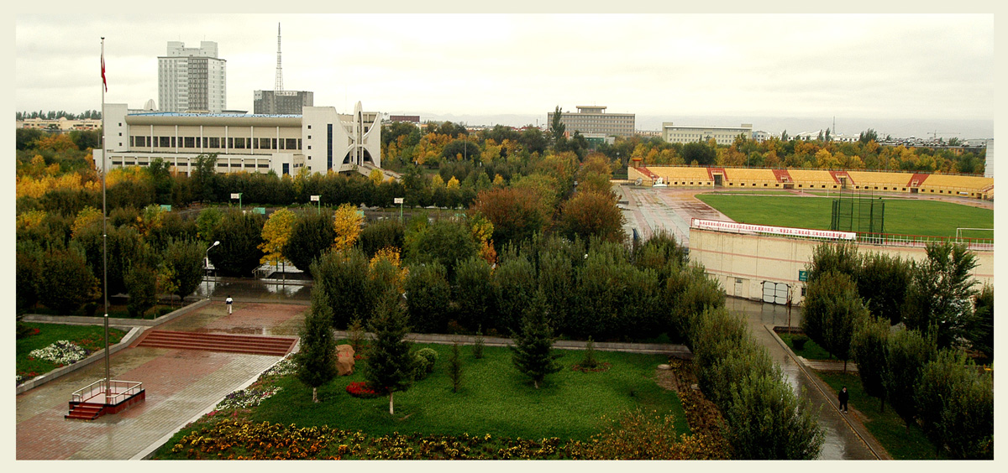
石河子大学中区田径场、综合训练馆
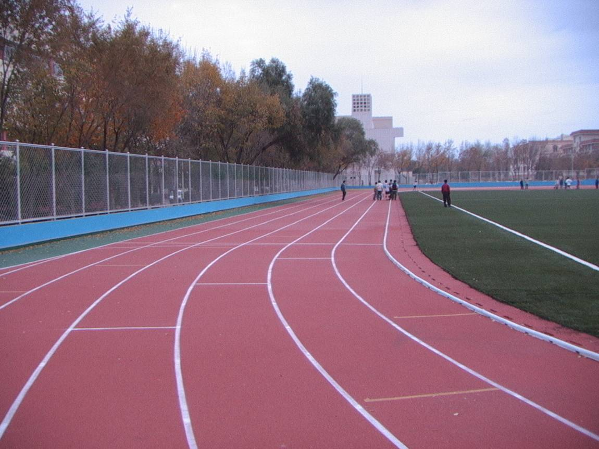
石河子大学北区田径场（完全可以满足新疆一年四季的正常训练）

- 训练器械（见表5）
表5训练器械基本情况
名称 | 数量 | 备注
杠铃 | 8付
杠铃片 | 600公斤
卧推、深蹲架 | 7付
组合练习器 | 若干
秒表 | 每名教练2-3块
起跑器 | 20付
栏架 | 100付
橡皮条 | 40付
铅球 | 50个 | 各种重量
标枪 | 50支 | 各种重量
铁饼 | 50个 | 各种重量
跳高设备 | 3套
障碍栏架 | 7付
接力棒 | 16支
康复器械室 | 2间 | 康复器械若干
电子测距仪 | 2套

目前我校具备为高水平运动队项目提供观看比赛转播和录像的电化教室和进行身体素质练习的辅助的场地设施与专门的训练器械，为高水平队进行高水平专项辅助性练提供了保障。我们为所有的高水平运动员配备了急性运动伤病的急救箱，运动员康复的理疗设备，为了使教练员更为科学地指导训练和比赛，学校配备体育综合实验室，为运动队学生身体健康、运动恢复和医务监督提供了基本条件与保障。
四、可提供的保障经费
多年来学校在财政紧缺的情况下，始终保证运动队建设的经费开支。每年根据实际情况拨付100-180万元作为专项经费，保证运动训练及比赛的顺利开展。人均经费额数达0.83万/人/年，运动员每人每天平均23元训练补贴(见表6)。

表6 近三年经费投入情况如下
年度 | 经费投入（万） | 人数 | 人均经费（万） | 备注
2013 | 100 | 150 | 0.66 | 包括训练经费、训练装备各参赛经费。  其中训练经费以参赛取得名次给予奖励的形式向运动员发放现金。
2014 | 110 | 156 | 1.06 | 包括训练经费、训练装备各参赛经费。  其中训练经费以参赛取得名次给予奖励的形式向运动员发放现金。
2015 | 120 | 170 | 0.71 | 包括训练经费、训练装备各参赛经费。  其中训练经费以参赛取得名次给予奖励的形式向运动员发放现金。
2016 | 150 | 180 | 0.83 | 包括训练经费、训练装备各参赛经费。  其中训练经费以参赛取得名次给予奖励的形式向运动员发放现金。
2017 | 180 | 200 | 0.9 | 包括训练经费、训练装备各参赛经费。  其中训练经费以参赛取得名次给予奖励的形式向运动员发放现金。
平均 | 132 | 171 | 0.83 | 包括训练经费、训练装备各参赛经费。  其中训练经费以参赛取得名次给予奖励的形式向运动员发放现金。
五、教学管理
针对教学管理我校专门制定了《石河子大学运动队管理规定（暂行）》（石大校教发[2003] 11号）、《石河子大学高水平运动队教练员竞聘制度管理办法》（石大校体委发[2003] 10号）、《石河子大学高水平运动员学籍管理条例》（石大校体委发[2004] 5号）。
我校田径队设立教练员组，由组长全面负责教练队伍的组成、各队训练与竞赛工作，每月定期召开教练员交流会和运动员动员大会等相关事宜。教练组每学期制订严谨、科学、详细的训练计划。足球队运动员主要由我校体育教育专业、运动训练专业和其他专业的在校学生组成。
为了使参加田径训练的教练、学生所付出的劳动得到充分的承认，以提高运动训练的规范性，促进全校体育活动的开展，提高训练质量。学校把田径队的专项训练作为一门课程（《田径专项教学训练理论与实践》，26学分，840学时），每周一至周五下午进行训练，每次课训练时间在120分钟以上，教练员训练一次按完成2学时教学工作量对待。同时，对取得比赛成绩的教练员给予相应奖励。针对运动员日常训练实际和文化课程学习要求，对比赛成绩突出运动员给予对应的成绩、学分奖励。
六、该项目近三年已取得的竞赛成绩
田径队在全国和自治区大学生田径比赛中获得多个团体和个人的优异成绩。（见表7、8）。

表7 2014-2017年全国田径竞赛成绩一览表
年度 | 第一名 | 第二名 | 第三名 | 第四名 | 第五名 | 第六名 | 第七名 | 第八名
2014 |  |  |  | 1 | 1 |  |  | 2
2015 | 1 | 1 |  |  | 1 |  |  | 1
2016 |  | 1 |  |  |  | 2 |  | 1
2017 |  | 1 | 1 | 1 | 1 | 1
表8 2014-2017年全疆田径竞赛成绩一览表
年度 | 第一名 | 第二名 | 第三名
2014 | 8 | 12 | 15
2015 | 15 | 15 | 9
2016 | 12 | 22 | 9

七、国家学生体质健康标准实施情况
学校成立了“大学生体质测定中心”，严格按照《国家学生体质健康标准》及《国家学生体质健康标准》实施办法（教体艺[2007]8号）开展大学生体质健康测定工作。建有200 m²的学生体质测试用房，配备了6套网络智能化测试系统。多次被新疆生产建设兵团体育局授予实施“国家学生体质健康标准”先进单位荣誉称号。2013至2015年测试率每年都达到100%，及格率每年都达到97%以上。
八、学生阳光体育实施情况
学校高度重视阳光体育运动的开展，建全了学校体育工作机制和管理规章制度，在校长负责制下各相关职能部门能相互协调、密切配合。大力宣传开展群众性体育活动的重要性，宣传“每天锻炼一小时，健康工作五十年，幸福生活一辈子”这一具有时代特征的口号，以此增强广大师生的体育意识，激励师生积极参加体育锻炼。大力开展学生课外体育活动，充分发挥党、团组织以及学生会和其他学生社团组织的作用，积极组织学生开展课外体育活动。体育学院、教务处、学生处、校团委等有关部门紧密配合，有计划、有组织地成立各个项目体育活动俱乐部，延伸体育教学，发挥了我校优良体育设施，指导广大学生科学的进行体育锻炼。积极组织教职工参加文化体育活动，使广大教职工科学地进行健身活动，在繁忙的工作之余放松身心，强身健体。由于成绩显著，在2014自治区普通高等学校贯彻《学校体育工作条例》评估选优中荣获“优秀”等级。学校多次被评为国家、自治区和兵团“群众体育先进单位”和“全民健身先进单位”。
学校研究认为，建设高水平运动队是石河子大学义不容辞的责任，也是学校事业发展的需要。没有高水平运动队，与学校现有的地位极不相称。石河子大学具有综合学科优势，体育特长生有较大的专业选择余地，又有比较雄厚的体育师资，先进的体育场馆设备，有适合高水平运动员学习、训练和竞赛的各项管理制度，已经具备了招收体育特长生、组建高水平运动队所需的条件。石河子大学的田径运动从起步到现在经过了几十年的发展，几代人的努力，取得了一定的成绩，但与石河子大学的发展速度相比还是落后了。现在申请高水平运动队是一次机遇，当然更是挑战；我们已经有一定的实力，形成了我们的传统优势，如果申请获得批准，相信我们会发展的更快更好。
鉴于上述原因，我校现迫切需要组建田径高水平运动队，以提高我校竞技体育的水平，同时带动我校的校园文化建设和阳光体育运动的开展，满足学校和社会的双重需要。通过自评，我校认为我校现有软硬件条件已符合普通高等学校高水平运动队建设评估指标体系的各项要求，自评得分97分，呈请领导和专家检评。

“新申请学校”高水平运动队建设项目申报表
省(市、区) | 新疆生产建设兵团
学校名称 | 石河子大学 |  |  |  | 学校代码 |  | 10759
学校地址 | 新疆石河子市北四路280 |  |  |  | 邮编 |  | 832000
教育部已批准项目 | 跆拳道
申报项目 | 田径
学校领导 | 姓名：郑旭荣 | 电话：0993-2057915
体育院(系、部)负责人 | 姓名：朱梅新 | 电话(手机)：13709934613
该项目主教练基本情况 | 姓名：朱梅新 | 电话(手机)：13709934613
该项目主教练基本情况 | 职称：教授 | 年龄：52
该项目主教练基本情况 | 1982-1996本科就读于西安体育学院，田径专项，2015年西安体育学院硕士毕业，前西安体育学院院队短跑运动员，1990-1996年担任石河子医学院田径队教练员，2000年至今担任石河子大学田径队主教练，同时担任田径专业各课程教，有丰富的执教经验。
该项目助理教练基本情况 | 姓名：李宝国 |  | 电话(手机)：13565552927
该项目助理教练基本情况 | 职称：副教授 |  | 年龄：34
该项目助理教练基本情况 | 前辽宁省田径队运动员，田径国家一级裁判员。2008-2017年担任石河子大学田径队中长跑教练， 2013、2015年自治区优秀教练员。田径训练理论与实践课教师。
该项目助理教练基本情况 | 姓名：王健 |  | 电话(手机)：18709932668
该项目助理教练基本情况 | 职称：副教授 |  | 年龄：36
该项目助理教练基本情况 | 2006-2017年担任石河子大学田径队跳远项目教练。2012-2016连续5年获自治区优秀教练员。田径训练理论与实践课教师。
该项目助理教练基本情况 | 姓名：许翔 |  | 电话(手机)：13899512390
该项目助理教练基本情况 | 职称：讲师 |  | 年龄：48
该项目助理教练基本情况 | 2003年承担石河子大学投掷教练，国家级田径裁判，获得多次自治区优秀教练员。田径训练理论与实践课教师。
该项目助理教练基本情况 | 姓名：张慧斌 |  |  | 电话(手机)：13579759772
该项目助理教练基本情况 | 职称：讲师 |  |  | 年龄：48
该项目助理教练基本情况 | 1993.7-2017年担任石河子大学田径队教练。同时担任田径专业各课程教师。
该项目组师资状况 | 1.现从事该项目在职教师数量：9人
该项目组师资状况 | 2.现从事该项目在职教师姓名、年龄、职称:  朱梅新 52 教授 熊飞 45 教授  李宝国 34 副教授 周江 48 副教授  王健 36 副教授 成航宇 55 副教授  许翔 48 讲师 王从 39 讲师  张慧斌 48 讲师
该项目组师资状况 | 3.现从事该项目在职教师的运动经历和执教经历：朱梅新毕业于西安体育学院田径专项，从事田径教学训练30余年，有丰富的执教经验。熊飞、王从毕业于西安体育学院田径专项，从事田径教学10余年。王健、许翔毕业于上海体育学院田径专项，从事田径教学训练10余年。李宝国前辽宁队田径运动员，从事田径教学训练近十年。张慧斌毕业于喀什师范学院，从事田径教学训练20余年。
开展该项目运动训练竞赛已具有的场馆设施、器材条件 | 学校有室外田径场4个，有室内田径馆2座，130米地下跑廊1个，有专门用于力量训练的训练房2个，训练器材室2个。目前我校具备为高水平运动队项目提供观看比赛转播和录像的电化教室和进行身体素质练习的辅助的场地设施与专门的训练器械，为高水平队进行高水平专项辅助性练提供了保障。我们为所有的高水平运动员配备了急性运动伤病的急救箱，运动员康复的理疗设备，为了使教练员更为科学地指导训练和比赛，学校配备体育综合实验室，为运动队学生身体健康、运动恢复和医务监督提供了基本条件与保障。
开展该项目运动训练竞赛每年可提供保障的经费状况 | 多年来学校在财政紧缺的情况下，始终保证足球运动队建设的经费开支。每年根据实际情况拨付20-30万元作为专项经费，保证运动训练及比赛的顺利开展。人均经费额数达0.72万/人/年，平均运动员每人每天约20.5元。
开展该项目运动训练竞赛能否对运动员采取针对性强、时效性明显和富有的特色的教学训练与学籍管理规定 | 针对教学管理我校专门制定了《石河子大学运动队管理规定（暂行）》（石大校教发[2003] 11号）、《石河子大学高水平运动队教练员竞聘制度管理办法》（石大校体委发[2003] 10号）、《石河子大学高水平运动员学籍管理条例》（石大校体委发[2004] 5号）。  我校足球运动队设立教练员组，由组长全面负责教练队伍子的组成、各队训练与竞赛工作，每月定期召开教练员交流会和运动员动员大会等相关事宜。教练组每学期制订严谨、科学、详细的训练计划。运动员主要由我校体育教育专业、运动训练专业和其他专业的在校学生组成。  为了使参加田径训练的教练、学生所付出的劳动得到充分的承认，以提高运动训练的规范性，促进全校体育活动的开展，提高训练质量。学校把田径队的专项训练作为一门课程（《足球专项教学训练理论与实践》，26学分，840学时），每周一至周五下午进行训练，每次课训练时间在120分钟以上，教练员训练一次按完成2学时教学工作量对待。同时，对取得比赛成绩的教练员给予相应奖励。针对运动员日常训练实际和文化课程学习要求，对比赛成绩突出运动员给予对应的成绩、学分奖励。
近三年实施《国家学生体质健康标准》状况(按年度测试数据填写,限200字) | 学校成立了“大学生体质测定中心”，建有200 m²的学生体质测试用房，配备了6套网络智能化测试系统。多次被兵团体育局授予实施“国家学生体质健康标准”先进单位荣誉称号。2013至2015年度测试数据见下表1。
  表1 20013至2015年度《国家学生体质健康标准》测试数据
   | 2013年 | 2014年 | 2015年
  测试率 | 100% | 100% | 100%
  及格率 | 97% | 99% | 97%
近三年开展学生阳光体育运动情况(限200字) | 学校高度重视阳光体育运动的开展，大力宣传开展群众性体育活动的重要性，以此增强广大师生的体育意识，激励师生积极参加体育锻炼。大力开展学生课外体育活动，发挥了我校优良体育设施，指导广大学生科学的进行体育锻炼。积极组织教职工参加文化体育活动。由于成绩显著，在2014自治区普通高等学校贯彻《学校体育工作条例》评估选优中荣获“优秀”等级， 学校多次被评为国家、自治区和兵团“群众体育先进单位”和“全民健身先进单位”。
学校意见 | 学校签章  年 月 日
专家组评估意见(省评估院另附详细意见) | 专家签名:  年 月 日
省级教育行政部门意见 | 评审分数 |  |  |  |  | 评审名次
省级教育行政部门意见 | 签章  年 月 日

“新申请学校”高水平运动队建设项目自评表
评估指标 | 主要观测点及评估内容 |  |  | 分值  分配 | 得分
组织领导（5分） | 学校领导重视，分工明确，定期研究学校体育工作和课余训练有关问题 |  |  | 2 | 2
组织领导（5分） | 学校体育组织机构建全，责任权限清晰，管理制度完备 |  |  | 2 | 2
组织领导（5分） | 学校运动训练竞赛发展目标明确，符合学校实际情况 |  |  | 1 | 1
教练员队伍建设（20分） | 现从事该项目的专任教师数量 | ≥5人 |  | 5 | 5
教练员队伍建设（20分） | 现从事该项目的专任教师数量 | ≥3人 |  | 3 | 5
教练员队伍建设（20分） | 现从事该项目的专任教师数量 | ≤2人 |  | 1 | 5
教练员队伍建设（20分） | 主教练员基本情况 | 教 授（国家级教练） |  | 5 | 5
教练员队伍建设（20分） | 主教练员基本情况 | 副教授（高级教练） |  | 3 | 5
教练员队伍建设（20分） | 主教练员基本情况 | 讲 师（中级教练） |  | 1 | 5
教练员队伍建设（20分） | 主教练员基本情况 | 原运动经历和执教经历 | 原该项目专业运动员（曾获得一级及以上运动等级）或执教该项目专业队训练2年以上 | 4 | 4
教练员队伍建设（20分） | 主教练员基本情况 | 原运动经历和执教经历 | 该项目任课教师 | 2 | 4
教练员队伍建设（20分） | 助理教练员基本情况 | 教 授（国家级教练） |  | 3 | 2
教练员队伍建设（20分） | 助理教练员基本情况 | 副教授（高级教练） |  | 2 | 2
教练员队伍建设（20分） | 助理教练员基本情况 | 讲 师（中级教练） |  | 1 | 2
教练员队伍建设（20分） | 助理教练员基本情况 | 原运动经历和执教经历 | 原该项目专业运动员（曾获得一级及以上运动等级）或执教该项目专业队训练2年以上 | 3 | 3
教练员队伍建设（20分） | 助理教练员基本情况 | 原运动经历和执教经历 | 该项目任课教师 | 2 | 3
场馆设施（15分） | 完全具备从事该项目训练竞赛的场馆设施和器材条件 |  |  | 15 | 15
场馆设施（15分） | 基本具备从事该项目训练竞赛的场馆设施和器材条件 |  |  | 10 | 15
可提供的保障经费（10分) | 能保证运动员每人每天20元以上的训练补贴，且具有充足的训练装备和参赛经费支持 |  |  | 10 | 8
可提供的保障经费（10分) | 能保证运动员每人每天15元以上的训练补贴，且具有充足的训练装备和参赛经费支持 |  |  | 8 | 8
可提供的保障经费（10分) | 能保证运动员每人每天10元以上的训练补贴，且具有充足的训练装备和参赛经费支持 |  |  | 6 | 8
可提供的保障经费（10分) | 能保证运动员每人每天5元以上的训练补贴，且具有充足的训练装备和参赛经费支持 |  |  | 4 | 8

续表
评估指标 | 主要观测点及评估内容 | 分值  分配 | 得分
教学管理（10分） | 完全能够采取针对性强、时效性明显和富有特色的教学训练与学籍管理规定 | 10 | 10
教学管理（10分） | 基本能够采取针对性强、时效性明显和富有特色的教学训练与学籍管理规定 | 5 | 10
该项目已取得的竞赛成绩  （20分） | 近三年曾3次以上获得省级及以上大学生体育比赛该项目前3名成绩 | 20 | 20
该项目已取得的竞赛成绩  （20分） | 近三年曾3次以上获得省级及以上大学生体育比赛该项目前8名成绩 | 15 | 20
该项目已取得的竞赛成绩  （20分） | 近三年曾1次以上获得省级及以上大学生体育比赛该项目前3名成绩 | 10 | 20
该项目已取得的竞赛成绩  （20分） | 近三年曾1次以上获得省级及以上大学生体育比赛该项目前8名成绩 | 5 | 20
国家学生健康体质标准实施状况（10分） | 近三年实施《国家学生体质健康标准》测试率100%、及格率85%以上，并且每年已将测试数据上报教育部 | 10 | 10
国家学生健康体质标准实施状况（10分） | 近三年实施《国家学生体质健康标准》测试率90%、及格率80%以上，并且每年已将测试数据上报教育部 | 7 | 10
国家学生健康体质标准实施状况（10分） | 近三年实施《国家学生体质健康标准》测试率80%、及格率70%以上，并且每年已将测试数据上报教育部 | 5 | 10
学生阳光体育实施情况（5分） | 学校已成立学生阳光体育运动组织领导机构，制度健全，广泛开展学生课余体育活动，效果显著 | 5 | 5
学生阳光体育实施情况（5分） | 学校已成立学生阳光体育运动组织领导机构，制度健全，广泛开展学生课余体育活动，效果较好 | 3 | 5
其他（5分） | 根据申请书、相关辅助申报材料和学校所处地域情况等整体内容予以评判 | 5 | 5
总得分 |  |  | 97

